Классный час к 23 Февраля "А ну-ка, мальчики!"

Цель: Создать атмосферу праздника в игре-соревновании.

Задачи:
- Познакомить детей с родами войск.
- Развитие памяти, внимания, организованности, самостоятельности, умений согласовывать интересы в процессе преодоления определенных, соответствующих возрастным особенностям, трудностей.
- Формирование коллектива, исключение разобщенности мальчиков и девочек.

Подготовка к классному часу:

  - Изготовление сувениров для пап, дедушек на уроках труда.
  - Разучивание стихов, загадок для участников игры на военную тему.
  - Оформление класса (на стенде приколоты, вырезанные из цветной бумаги облака и изготовленные своими руками планеры из белой бумаги, подготовка мест для соревнующихся команд мальчиков, для жюри (приглашенные папы, дедушки), для зрителей (девочки).
  - Девочки готовят поздравления мальчикам. Оформленные поздравления помещаются на закрытой доске.
  - Подготовка отличительных знаков командам, музыкального сопровождения (марш, песня "Граница", в исполнении J1. Агутина или др.), цветные мелки, и др. реквизит.

Ход праздника

Мальчики выстраиваются в коридоре по росту, зрители и жюри занимают свои места.

Учитель: В России 23 февраля отмечается праздник День защитника Отечества.
В этот день поздравляют военнослужащих, ветеранов, воинов, дедушек, пап, мальчиков, всех мужчин. Этот день отмечают во всех родах войск: сухопутных (пехота), морских (моряки), воздушных (летчики). Наши воины защищают просторы Родины на земле, и в море, и в воздухе.
Защитники Отечества должны уметь все делать, быть организованными. Все ли наши будущие воины готовы к испытаниям, которые могут им встретиться? Это мы сегодня и посмотрим.
Под звуки марша и аплодисменты зрителей, мальчики входят в зал, маршируют на месте, расчет на 1-2-й, деление группы мальчиков путем простого расчета на две команды. Команды договариваются о названии и выбирают капитана, получают на рукав отличительные знаки и занимают в зале места. Учитель знакомит всех с членами жюри, объясняет систему оценки (жюри будут показывать карточки с цифрами).
Учитель: Ни для кого не секрет, что солдат должен уметь быстро одеваться и приводить себя в порядок. Эти умения мы и проверим. Муз. Сопровождение - песня "Граница" в исполнении J1. Агутина.
1 конкурс: участники команд снимают и вешают на спинку стула жилет, снимают носки и обувь с обеих ног и выкладывают вперемешку на середине класса. По команде необходимо быстро найти свои вещи, одеться, застегнуть все пуговицы на жилете. Выигрывает команда, в которой участники сделали это быстрее.
2 конкурс: У солдата должна быть очень хорошая память. Каждому подразделению необходимо запомнить как можно больше слов из тех, которые передадут вам связистки. Две девочки по очереди зачитывают командам слова. Листы передаются в штаб (жюри), а команды, по очереди, совместно вспоминают и называют слова, которые были прочитаны. Жюри отмечает, все ли слова назвали?
1 команде: танк, море, нарушитель, залп, окружение, медаль, капитан, пистолет, мина, победа.
2 команде: корабль, овраг, защитник, выстрел, атака, награда, командир, автомат, бомба, салют.
3 конкурс: Каждое подразделение получило секретное сообщение. Передача секретного сообщения "по цепочке". Капитаны команд остаются, остальные выходят в коридор.

Учитель зачитывает текст сообщения сначала одному капитану, потом второму капитану - другой текст. Капитаны прослушивают тексты сообщений, отвечают на вопросы по своему тексту для более полного осознания услышанного (см. подчеркнутые слова), а затем пересказывают каждый свой текст вошедшим в класс вторым членам своей команды, вторые пересказывают третьим, третьи четвертым и т. д. (достаточно 3-4 человек от каждого подразделения). Жюри прослушивают рассказы последних игроков и сравнивают его с исходными текстами сообщений. (Тексты могут быть другие, более подходящие по теме)

1 команде: Друзья.
Алеша принес щенка домой. Щенку дали кличку Бим. Бим ел молоко, суп и хлеб. Скоро он стал большой собакой. Часто друзья играют в парке. Алеша мечтает подготовить собаку и служить с ней на границе.
2 команде: Помощь.

Это было зимой. Мальчики пошли на пруд. Ваня надел коньки и побежал на лед. А там прорубь. Ваня упал в воду. На помощь пришли товарищи. Они вытащили Ваню из воды и отвели домой.
4 конкурс: Поступило сообщение, что на территорию каждого подразделения проник диверсант. Известен путь его следования. В течении 20 секунд девочки показывают одному из игроков от каждой команды планы маршрутов диверсантов. Эти два участника должны запомнить направление и форму линий, положение окружающих предметов (каждый своего плана) и воспроизвести их на доске или на листах бумаги.

1 команде 2 команде

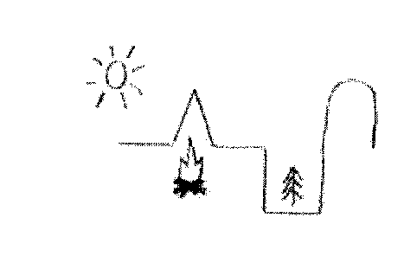
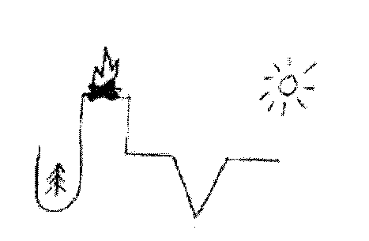

5 конкурс: От команды вызывается по одному участнику. Каждый участник рисует на доске портрет своего диверсанта в таком порядке: окружность головы, нос, уши, глаза, волосы, рот. Затем участники меняются местами, стараются запомнить портрет диверсанта и, после того, как им будут завязаны глаза, необходимо обезвредить диверсанта, т. е. стереть с доски, в следующем порядке: волосы, рот, левое ухо, нос, правое ухо, правый глаз, левый глаз.

6 конкурс: Сложить пословицы. Каждой команде даются полоски двух цветов со словами из двух пословиц. Их и нужно сложить, прочитать классу и членам жюри.

1 команде 2 команде

Слова синего и красного цвета Слова желтого и зеленого цвета

В результате должны получиться такие пословицы:

1) Умелый боец везде молодец. 1) Офицер в доблести пример.
2) Военному делу учиться всегда пригодиться. 2) Маскировка - это хитрость и сноровка.

И последнее испытание 7 конкурс: Хорошие бойцы умеют хорошо замаскироваться. Предлагается двум участникам команд замаскироваться под старушек, т. е. надеть на себя юбку и косынку, глядя в зеркало, пройтись и сказать: "Ах, какая я красивая!", чтобы все поверили.

После каждого конкурса слово предоставлялось членам жюри, которые показывали и записывали баллы каждой команде. В конце классного часа жюри подводят итоги, объявляют команду-победителя. Дополнительно могут быть использованы загадки (девочки загадывают мальчикам):

К. Ваншенкин. Матрос.
На ремне сверкает пряжка
И блестит издалека
Полосатая рубашка
Называется тельняшка
А матросская фуражка
Не имеет козырька.
Называется фуражка...
Бескозырка моряка!

Под водой железный кит,
Днем и ночью он не спит.
Ночью, в полдень, на рассвете
Службу он несет в секрете,
На тропе, на берегу,
Преграждая путь врагу, (пограничник)

Без разгона ввысь взлетает,
Стрекозу напоминает,
Отправляется в полет
Наш российский... (вертолет)

Днем и ночью под водой
Охраняет твой покой (подводная лодка)
Далее следует поздравление пап с вручением сувениров, сделанных своими руками.

Девочка читает поздравление:

Дорогие мужчины!
Поздравляем Вас с Днем Защитников Родины!
Мы с праздником вас
Поздравляем солдатским,
Но видеть всегда вас хотим
Только в штатском!
А, если уж в форме, то только
В спортивной - для бега,
Футбола и жизни активной!
Девочки по очереди подходят к доске (закрытая часть ее уже открывается), берут свое поздравление, зачитывают и вручают мальчикам открытки и подарки.
После этого команды выстраиваются по росту и под дружные аплодисменты и марш выходят из класса.

